**Chú ý khi cài đặt:** Cần import đầy đủ thư viện để chạy

Môi trường phát triển : IDE: Eclipse 4; Platform JDK 9.01.

Thư viện: Jre9.01, guava 18.0;

Thư viện guava được cung cấp bởi google có thể truy cập vào trang gitthub với cụm từ guava 18.0. Thư viện này cũng được lưu đính kèm cùng với trò chơi.

Thay đổi thuật toán và độ sâu ở file Table tại class AIThinkTank

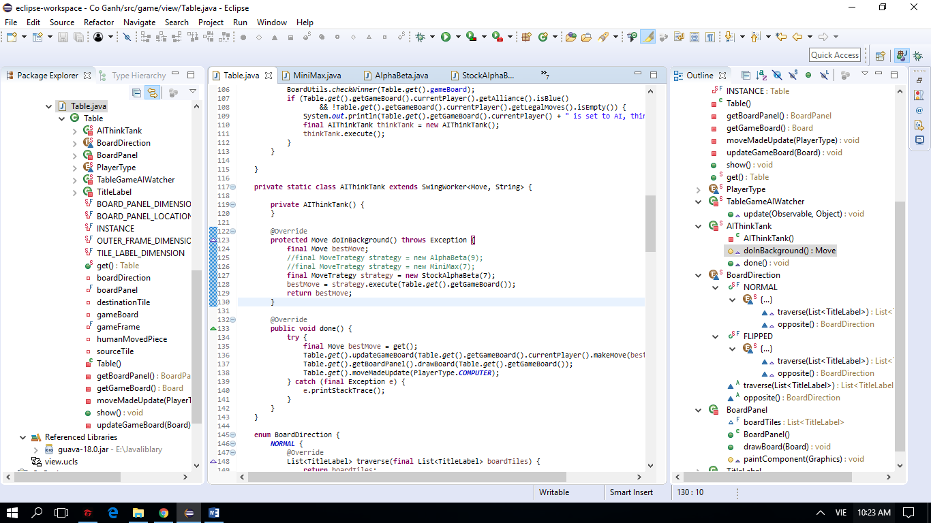

**Tài liệu tham khảo:**